**粕类价格因进口大豆成本增加短期获得支撑**

5月10日，美国海关与边境管理局正式发布声明，对第三批2000多亿美元的中国商品关税提高到25%，中方不得不做出反制措施，中美谈判陷入僵持状态。

美豆的出口欠佳，且美豆库存的绝对量依然处于高位。截至5月19日当周，新作大豆已播种19%，低于市场平均预期。美玉米因春季洪涝灾害的影响，新作玉米的播种延迟，玉米已播种49%，过去五年的平均进度为80%，部分土地会转种大豆，新作年度的美豆种植面积或将增加，农户也有可能因价格低而弃种。美国政府逐渐兑现对农户的种植补贴。目前，美豆受南美大豆集中上市的挤压，叠加中美贸易摩擦加征关税的影响，出口预期悲观，价格下挫，价格最低触及791.0美分/蒲式耳。随后美豆价格因超跌反弹。

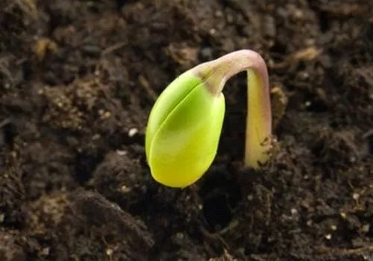

南美大豆的丰产已基本确定。巴西大豆收割已完成，落袋为安。USDA最新报告显示，巴西2018/19年度大豆产量预估值为1.17亿吨，和上次预估值相同。巴西大豆出口进度低于去年同期。截至5月15日，阿根廷的大豆收割进度为76.7%，USDA最新报告显示，阿根廷2018/19年度大豆产量预估值上调了100万吨，为5600万吨。。

据中国海关数据显示，四月份中国进口大豆764万吨，较三月份大豆进口量的492万吨增加了272万吨，比去年同期大豆进口量的692万吨高72万吨。

美国农业部驻京机构预计，2018/2019年度大豆进口量为8400万吨，比2017/2018年度的9410万吨下降1010万吨。对于国内的油菜籽来说，预计2018/2019年度下半年中国进口加拿大菜籽量相比去年同期减少会接近40%。加拿大今年油菜籽的播种面积较去年减少150英亩。

根据监测数据，3月份生猪存栏环比下降2.9%，同比下降20.8%，国内生猪存栏连续四个月下降。母猪存栏环比下降2.5%，同比下降22.3%，能繁母猪存栏量处于历史低位。生猪价格上涨，养殖户补栏积极性有所提高，粕类终端需求逐渐改善。

我国从2019年起实施大豆振兴计划，新作大豆的播种面积或将较去年增加1000万亩，达到10341万亩。降低大豆的对外依存度。

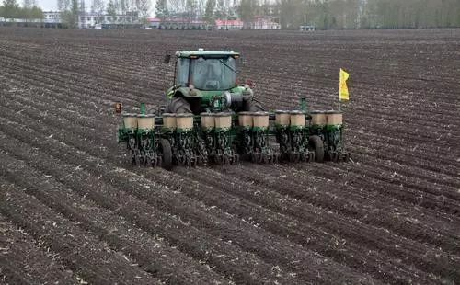

目前国内油厂的榨利约为333元/吨。国内豆粕库存偏低，豆粕现货成交活跃。水产养殖正值旺季，菜粕的需求渐增。

综上所述，美豆库存仍在高位，南美大豆丰产基本确定，我国进口巴西大豆因升水和人民币贬值成本增加。水产正值旺季，猪肉价格上涨，生猪养殖户补栏积极性提高，粕类终端需求逐渐改善，中美贸易摩擦加征关税，则粕类价格短期获得支撑。后期关注北美大豆预播种地区的天气，以及贸易政策的变化。

**免责声明：本研究报告由金鹏经济研究所提供，其中观点仅代表分析师个人观点，出现的价位及操作建议仅体现分析师个人分析思路，分析师力求报告内容所述信息的可靠、准确及完整，但不保证报告所述信息及结论的准确性。本报告所提出的观点、结论和建议仅供投资者参考，不能当然作为投资研究决策的依据，也不能成为本公司承担明示或暗示的道义或法律责任的依据。**